1.1.1正弦定理

一、基础题

1.在ABC中，已知，判断ABC的类型。

2.已知ABC满足条件，判断ABC的类型。 （ABC是等腰或直角三角形）

3.在中，角所对的边分别为，已知，则  .

4.在中，角所对的边分别为，若，则  .

5.在是 （ ）

A．直角三角形 B．等边三角形 C．钝角三角形 D．等腰直角三角形

**提高题**

1.在△ABC中，角A，B，C的对边为a,b,c，若wps_clip_image23，则角A= **60°或120**°

2.设高考资源网(ks5u.com),中国最大的高考网站,您身边的高考专家。的内角高考资源网(ks5u.com),中国最大的高考网站,您身边的高考专家。，高考资源网(ks5u.com),中国最大的高考网站,您身边的高考专家。，高考资源网(ks5u.com),中国最大的高考网站,您身边的高考专家。的对边分别为高考资源网(ks5u.com),中国最大的高考网站,您身边的高考专家。，高考资源网(ks5u.com),中国最大的高考网站,您身边的高考专家。，高考资源网(ks5u.com),中国最大的高考网站,您身边的高考专家。，若高考资源网(ks5u.com),中国最大的高考网站,您身边的高考专家。， 高考资源网(ks5u.com),中国最大的高考网站,您身边的高考专家。，高考资源网(ks5u.com),中国最大的高考网站,您身边的高考专家。，则高考资源网(ks5u.com),中国最大的高考网站,您身边的高考专家。

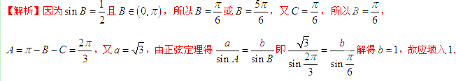

3.在中，点M是BC的中点，的三边长是连续三个正整数，且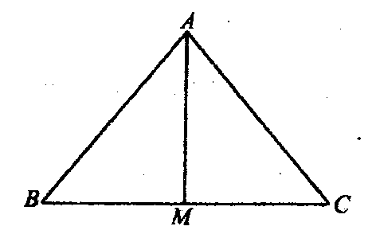，判断的形状；

解：是等腰三角形

设

则由





中，由正弦定理得



同理得





即

当时，与的三边长是连续三个正整数矛盾， ，是等腰三角形。